Муниципальное казённое учреждение дополнительного образования «Центр творчества»,
г. Сосенский Козельского района Калужской области

Мастер класс
«Открытка-сюрприз в технике поп-ап»

Автор-составитель: педагог дополнительного образования
Казарян Лусине Вардгесовна

2023 г.
Пояснительная записка
Искусство поп-ап – это замечательная возможность создать из простой бумаги нечто совершенно уникальное и неповторимое: объемные и движущиеся картинки. Наверняка вы тоже в детстве делали что-то подобное. Но и в нашем мобильном мире дети всё ещё любят книжки, открывая которые вдруг обнаруживаешь целый объемный мир с перевоплощением бесцветных картинок в цветные.
Цель: создание условий для приобретения опыта изготовления поп-ап открытки из бумаги и картона
Задачи:
- передача продуктивных способов работы;
- обобщение опыта педагога по изготовлению объёмных элементов из картона и бумаги;
- трансляция педагогом-мастером своего опыта;
- совместная отработка приемов изготовления поп-ап открытки;
- оказание реальной помощи участникам мастер-класса .
- передача педагогом-мастером своего опыта путем прямого и комментированного показа последовательности действий, методов, приемов и форм практической деятельности; совместное изготовление открыток с объёмными элементами из бумаги и картона, рассказ о применении полученных знаний при изготовлении открыток, скрап-альбомов и книжек.
Ожидаемый результат: изготовление поп-ап открытки.
Состав участников: педагоги дополнительного образования, воспитатели детского сада «Рябинка»
Методы: интерактивный (словесный, наглядный, практический); исследовательский (умение самостоятельно распределять деятельность работы, выбор действия и его способа, свобода творчества).
Приемы: объяснение; рассказ; беседа с показом практических действий; создание открытки.
Оборудование, оформление, технические средства, варианты текстов, название и авторы музыкальных произведений, используемых в сценарии и т.п. не требуется
Наглядные материалы: готовая открытка
Материалы и инструменты: белый листа А4 (плотность 160,180 мг), голубой картон А4, чёрный картон 12x21, прозрачная плёнка 12х21, цветной бумаги красного и жёлтого цвета, ножницы, клей-карандаш, двухсторонний скотч, линейка, простой карандаш, чёрный маркер.
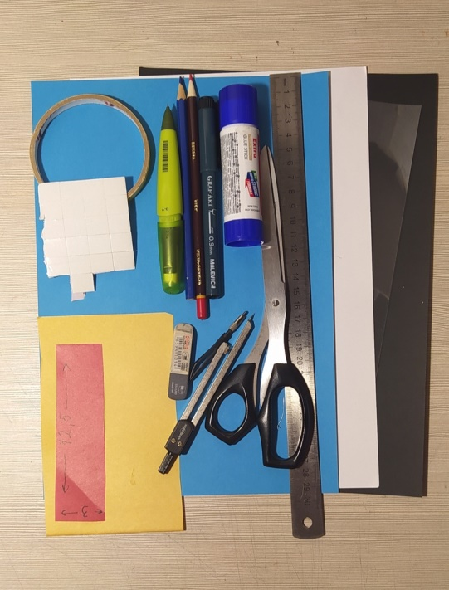

Ход мастер-класса:
I. Вступительная часть
Добрый день уважаемые коллеги. Сегодняшний мастер-класс посвящён Дню космонавтики. И в преддверии этому значимому дню мы с вами сделаем открытку в стиле поп-ап с чёрно-белым силуэтом ракеты, которая чудесным образам может стать цветной. Такая конструкция открытки позволит вам обыгрывать тему и сделать открытку к любому празднику.
Форма и техника: Тема сегодняшнего мастер-класса «Открытка-сюрприз в технике поп-ап».
II. Теоретическая, демонстрационная часть.
Открытка будет изготавливаться в основном из цветных картонов. Работа поэтапная и требуется точность и аккуратность.
III. Практическая часть.
Итак, начнем изготовление открытки.
1. Голубой картон складываем ровно, на одной стороне рисуем круг диаметром 10 см, отходя от верхнего края вниз на 4 см и вырезаем.
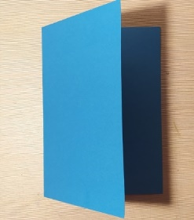 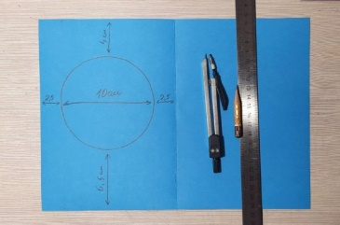 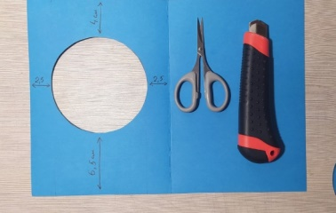
2. Белую бумагу делим на две ровные части и вырезаем. Одну часть, по вертикали складываем с двух сторон по 1 см.
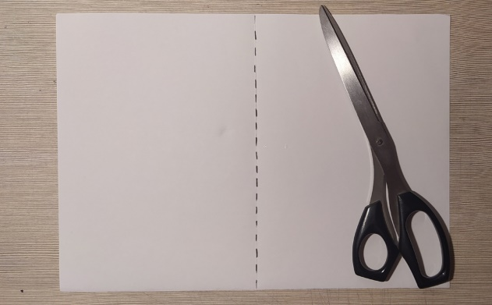 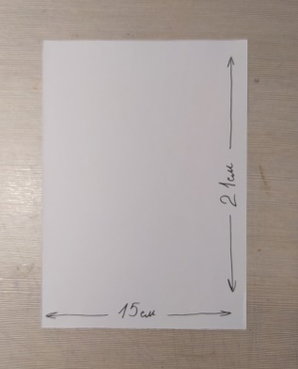 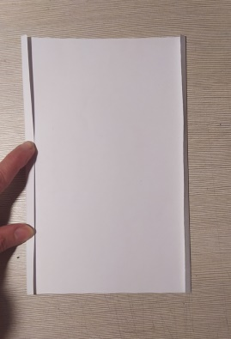
3. На изогнутые полоски аккуратно наносим клей и приклеиваем к голубой открытке с внутренней стороны ,там где вырезан круг. Белая бумага это перегородка для нашего рисунка.
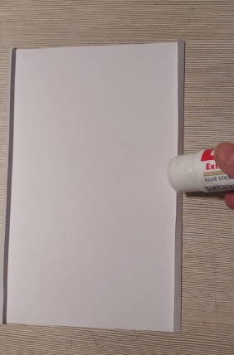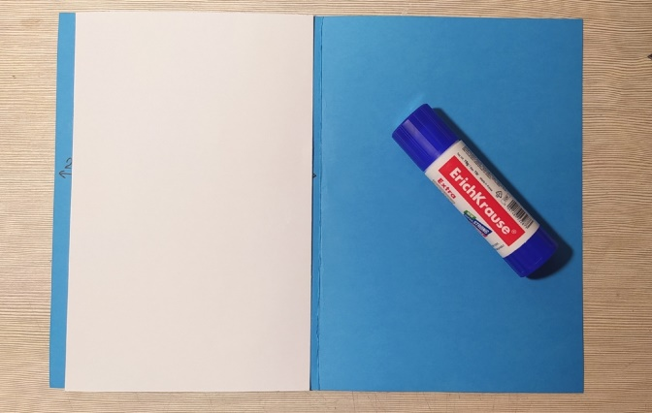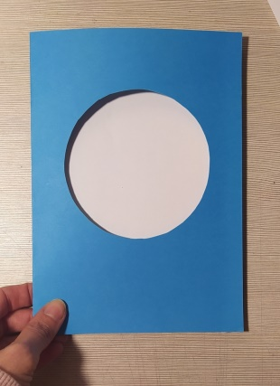

4. От черного картона и прозрачной плёнки отрезаем прямоугольник размером 12х21см. Прямоугольники должны свободно помещаться в перегородку со стороны окошка, а с верху выглядывала чёрная полоска 1,5 или 2 см. Простым карандашом на черном картоне слегка отмечаем места полоски и круглого окошка
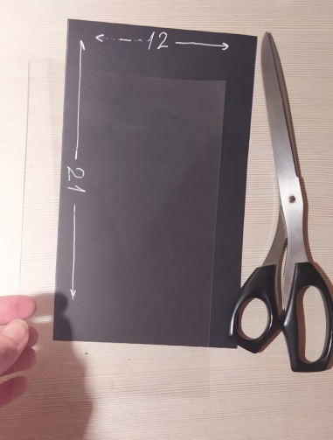 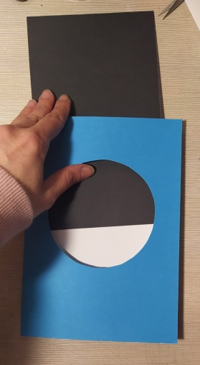 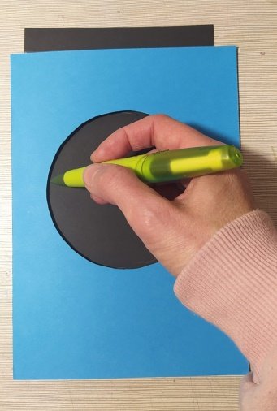
5. На второй части белой бумаги, простым карандашом рисуем ракету и облака а на желтой бумаге рисуем звёзды. Вырезам и приклеиваем на черный фон, так чтобы ракета находилась в круге а звезды приклеиваем в рассыпную. По верхнему краю приклеиваем двухсторонний скотч и прозрачную плёнку.
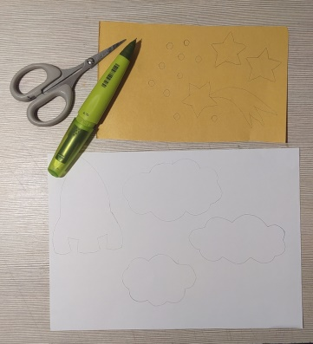 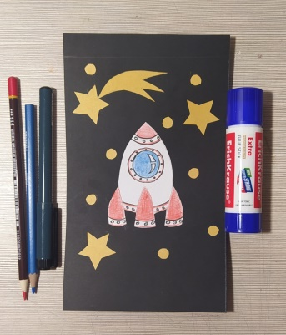 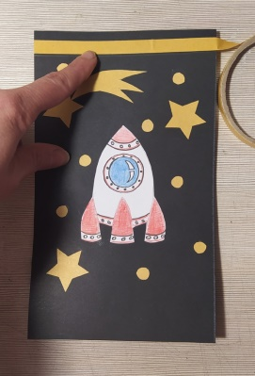 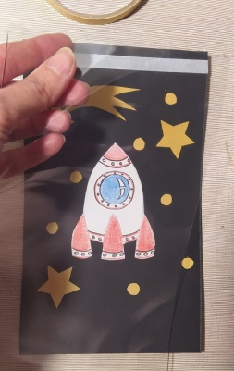
6. По верх прозрачной плёнки приклеиваем ещё одну полоску скотча. Из красной бумаги отрезаем полоску размером 12х3 см, складываем пополам в полоску и приклеиваем на скотч. На красной полоске, маркером делаем надпись «старт!» и на плёнке обводим контуры рисунка. Вдиваем рисунок в открытку так чтобы плёнка выглядовал через «окошко», а цветной рисунок находился за перегородкой.
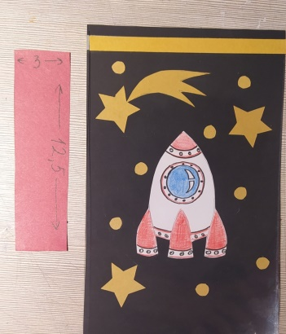 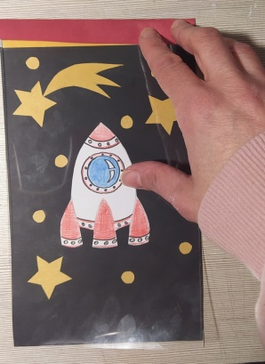 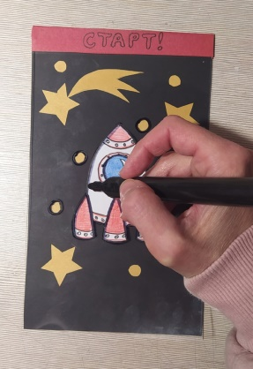 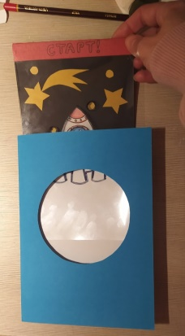
7. Далее украшаем обложку. Приклеиваем облака с помощью скотча и наконец, закрываем и приклеиваем открытку только с одной стороны.
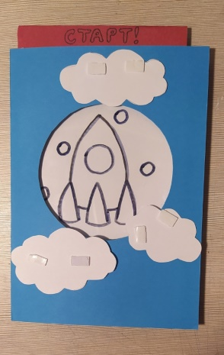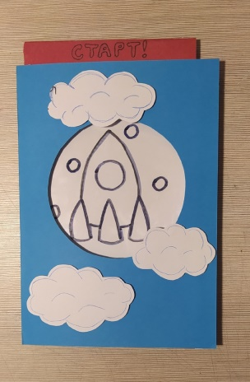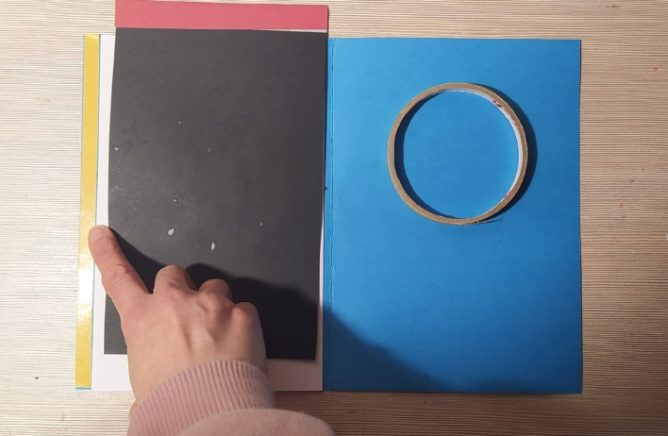
8. Наша открытка с сюрпризом готова.
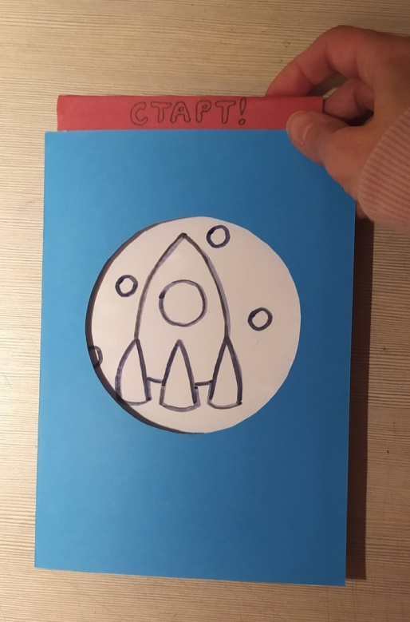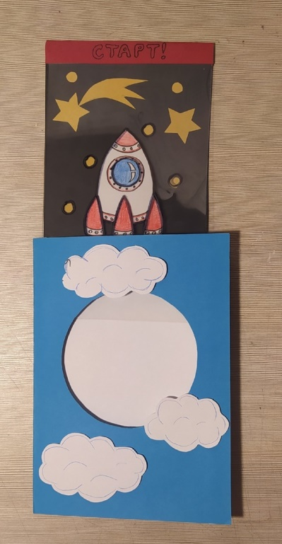

IV. Рефлексия: Уважаемые коллеги в завершении нашего сотрудничества мне хотелось бы узнать вашу оценку сегодняшнего мастер-класса. Перед вами лежат звёздочки трёх цветов, которые означают: зелёный-мне было легко, жёлтый- мне было немного сложно, красный-мне было сложно.

Интернет-источники: https://www.mirpoz.ru/ru/publications/history/detail.php?BID=31&ID=1117
https://e-koncept.ru/2017/574054.htm

